**Горнятко для чаю**

| **Функціональне**  **тестування** | Перевірити чи можливо налити рідину | Так |
| --- | --- | --- |
| Перевірити чи можливо вил  **Завдання 1.1**ити напій | Так |
| Перевірити чи тримає напій | Так |
| Перевірити чи підходить для наливання гарячої води | Так |
| Перевірити чи підходить для наливання холодної води | Так |
| Перевірити на можливість випити рідину | Так |
| Перевірити чи термостійке до перепадів температури після наливання напою | Так |
| Перевірити чи стоїть на нерівній з напоєм поверхності | Так |
| Перевірити чи стоїть на нерівній поверхності з напоєм | Ні |
| Перевірити чи стоїть на нерівній поверхності без напою | Ні |
| Перевірити чи стійке на рівній поверхності без напою | Так |
| ***Нефункціональне***  ***Тестування***  ***Тестування документації*** | Перевірити належність до фірми виготовника | Так |
| Перевірити наявність сертифікату до виробу | Так |
| Перевірити номер партії | Так |
| Перевірити чи є логотип | Так |
| Перевірити чи зазначений матеріал є склом | Так |
| Перевірити зазначену висоту | 11 см |
| Перевірити зазначений діаметр | 9 см |
| Перевірити зазначений колір є прозорим | Так |
| Перевірити зазначений дизайн є однокольоровим | Так |
| Перевірити чи є форма горнятка циліндричною | Так |
| Перевірити форма вушка є товстою заокругленою | Так |
| ***Тестування витривалості*** | Перевірити витривалість використання залежить від обережность використання | Так |
| ***Тестування безпеки*** | Перевірити чи не виділяються шкідливі речовини під зміною температури | Так |
| Перевірить чи змінить форму від температури налитої рідини. | Ні |
| Перевірити на наявність тріщин | Так |
| Перевірити на відсутність сколів по верхньому краю | Так |
| Перевірити захисне покриття | Так |
| Перевірити міцність кріплення вушка | Так |
| Перевірити на герметичність | Ні |
| ***Тестування ремонтопридатності*** | Перевірити чи піддається ремонтопридатності | Ні |
| ***Об'ємне тестування*** | Перевірити чи поміщається зазначений об'єм | Так |
| ***Тестування доступності*** | Можливо купити в магазині самостійно | Так |
| Можливо виграти | Так |
| ***Юзабіліті тестування*** | Перевірити зручність вушка | Так |
| Перевірити чи легко піднімається | Так |
| Перевірити чи зручно тримати заголом горнятко | Так |
| Перевірити чи можливо нахилити | Так |
| Перевірити зручність форми | Так |
| Перевірити чи може випити рідину доросла людина | Так |
| Перевірити чи може випити рідину випити дитина | Так |
| Перевірити чи можна перевозити в авто | Так |
| Перевірити чи можна переносити рідину с собою пішки | Так |
| Перевірити чи можна наливати в іншу ємність | Так |
| ***Тестування сумісності*** | Перевірити чи витримує воду з температурою 100 градусів | Так |
| Перевірити чи витримує воду температури -20градусів | Ні |
| ***Приймальне тестування*** | Перевірити на відповідність до документації | Так |
| ***Тестування навантаження*** | Перевірити чи поб'ється покотиться чашка якщо її випадково перевернуть | Так |
| Перевірити чи поб'ється покотиться чашка якщо її випадково перевернуть | Так |
| Перевірити чи поб'ється покотиться чашка якщо її випадково перевернуть | Так |
| Перевірити чи поб'ється покотиться чашка якщо її випадково перевернуть | Так |
| Перевірити чи поб'ється покотиться чашка якщо її випадково перевернуть | Так |
| Перевірити чи можлива нагріти мікрохвильовці | Так |
| Перевірити чи придатне для миття в посудомийці | Так |
| Перевірити чи придатне для миття під краном | Так |
| Перевірить чи змінить форму від температури налитої рідини. | Ні |
| Перевірити чи залежить колір скла від налитого напою | Ні |
| Перевірити чи може вислизнути під час миття | Так |
| Перевірити чи можна заморозити в морозилці з рідиною | Так |
| Перевірити чи можливо перевернути горнятко навпаки | Так |
| Перевірить чи змінить форму від температури налитої рідини. | Ні |
| Перевірити чи залежить колір скла від налитого напою | Ні |
| ***Тестування інтернаціоналізації*** | Перевірити на наявність написів іноземної мови | Ні |

Я обрала тестування яке дозволяє перевірити функціональні можливості та нефункціональні можливості горнятка для чаю, якими будуть користуватися користувачі та з яким проблема при використанні зіткнуться. Тому перевіряла можливість використання, наявність дефектів, безпечність, навантаженість, сумісність з температурою напою, відповідність до характеристик виробника, доступність, витривалість використання тм чи може власник самостійно відремонтувати.

**Завдання 1. 2**

***Валідація*** - перевірка того що продукт відповідає очікуванням і потребам користувача.

***Верифікація*** - це підтвердження того, що певні умови до продукта виконано.

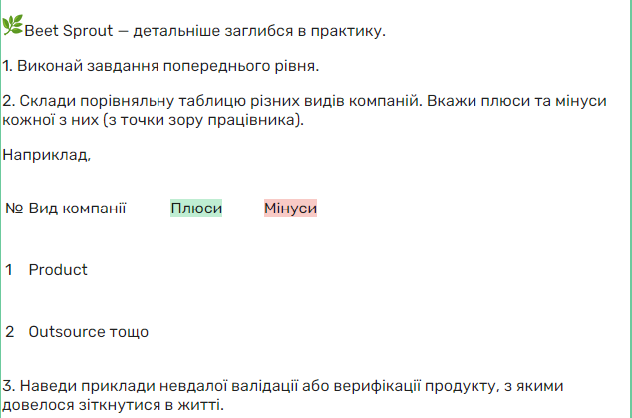

**Завдання 2.1**

| № | Вид компанії | Плюси | Мінуси |
| --- | --- | --- | --- |
| 1 | Product | Сконцентрованість та стабільність на одному проекті. | Залежність компанії від попиту на ринку. |
| Не велика команда. | Однотипність роботи. |
| Орієнтованість на кінцевий продукт саме для користувача. | Постійна команда. |
| Можливість розвитку з продуктом. | Понаднормова робота. |
| Внесення власних ідей. |
| 2 | Startup | Кар'єрне зростання. | Відсутність стабільності. |
| Згуртованість однодумців. | Менша заробітна плата. |
| Сімейні відносини в команді. | Відсутність чіткої зони відповідальності та нерозуміння своїх функцій. |
|
|
|
| Піклування про команду. |
| Додаткові обов'язки. |
|
|
| Внесення власних ідей. |
|
| Ненормований робочі дні. |
|
|
| Опціон. |
|
| Швидкоплинність змін. |
|
|
|
| Стрімкий розвиток компанії. |
| 3 | Outstaff | Робота у компанії після закінчення проекту. | Відсутність чіткого керування командою. |
| Робота з різними проектів. | Поява спеціаліста для виконання конкретної проблеми з якою не може впоратися набрана команда. |
| Витрата часу для надмірного спілкування з клієнтом. |
| Пряме спілкування із замовником. | Можливість овертайму. |
| Зарплата за власні знання. |
| 4 | Outsource | Різноманітні проекти та завдання. | Цілеспрямованість на бажання замовника. |
| Чіткий план роботи. | Спілкування із замовником на не технічній мові. |
| Вища заробітна плата. | Залежність від замовника. |
|
|
|
| Зростання в компанії за власним досвідом та навичками. |
|
|
| Швидке виконання завдань. |
| Розвиток та вдосконалення навичок. |
|
|
|
| Переважно віддалена робота. |
|
| Нерозуміння, яку користь приніс кінцевий продукт користувачеві. |
|
| Багато нових знайомств. |
|
|
|
| Декілька великих замовлень. |

**Завдання 2.3**

**Приклад невдалої Верифікації**

1) Розблокування чужого телефона на якому встановлено відбиток пальця власника.

2) Неотримання синьої галочки в інстаграм через накрутки підписників

**Приклад невдалої Валідації**

1) Ведення неприпустимих даних у поля реєстрації Google Account.

**Завдання 3**

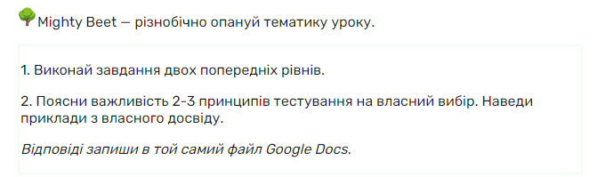

**Тестування наявності дефектів** є важливим бо дозволяє знизити присутність помітних дефектів в тестуємому ПЗ бо проходить тестування в кілька етапів.

***Приклад***. Реклама мила для рук нам обіцяють, що 99% мікробів буде видалено, якщо використовувати саме це мило, але нам одразу доводять, що продукт не містить 100% видалення мікробів і 1% незначного бруду залишиться на наших руках.

**Тестування залежить від контексту** є важливим бо кожен домен який тестується має ряд своїх додатків, тому кожен домен унікальний і вимоги, функції, ризики, мета до нього також є унікальними.

***Приклад.*** Тестувати реєстраційну заяву для приєднання до інтернет магазину, як реєстраційну заяву до банку.